
وزارة التربية والتعليم
مديرية التربية والتعليم بمحافظة:_الجيزة _______
امتحان تجريبي شهادة إتمام الدراسة الثانوية العامة
عدد أوراق الإجابة ( )ورقة
بخلاف الغلاف
على الطالب مسئولية المراجعة
والتأكد من ذلك قبل تسليم الكراسة
المادة : فلسفة ومنطق نموذج ثانوية عامة
التاريخ / /2018
1
زمن الإجابة : ثلاثة ساعات
الأسئلة  من........إلى........ |  | توقيع
 |  | المقدر | المراجع

مجموع الدرجات

رقم المراقبة

مجموع الدرجات بالحروف :.....................................................................
إمضاءات المراجعين :.............................................................................
وزارة التربية والتعليم
رقم المراقبة امتحان تجريبي شهادة إتمام الدراسة الثانوية العامة
المادة : علم النفس والاجتماع نموذج ثانوية عامة
التاريخ / /2017
1
زمن الاجابة : ثلاثة ساعات

اسم الطالب (رباعيا)/................................................................................................................
المدرســـــــــــــــــــة/................................................................الإدارة/........................................
رقم الجلــــــــــــــــوس/.............................................................المحافظة.........................................
توقيع الملاحظين بصحة البيانات
ومطابقة عدد كراسة الاجابة
عند استلامها من الطالب

- ....................................................................
2-.......................................................................
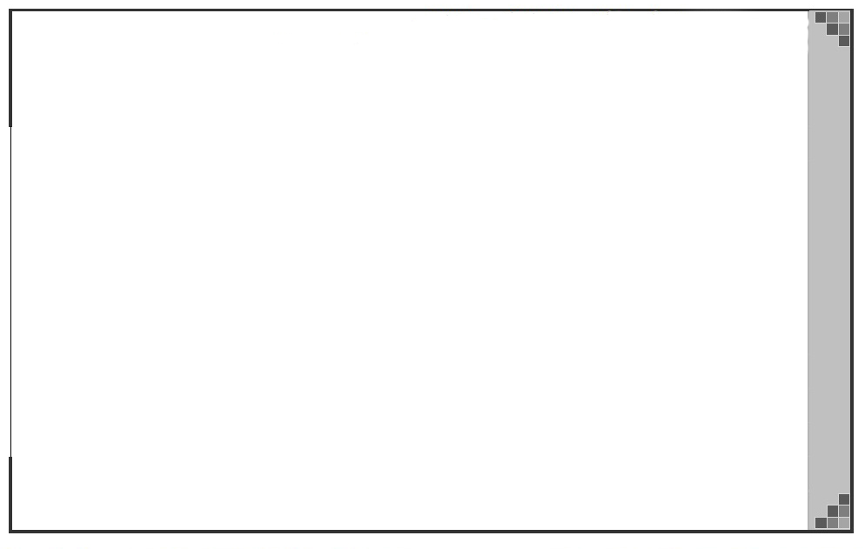
أجب عن الأسئلة الآتية:-

1- العلاقة بين المقدمات والنتيجة هى جوهر الفرق بين الحجة الاستنباطية والاستقرائية دلل =................................................................................................................................................................................................................................................................................................................................................................................................................................................................................................................................................................................................................................................................................................................................................................................................................................................................................................................................................................................................................................................................................................................................................................................................................................................................................................................................................................................................

2- القابلية للقياس أحد خصائص المنهج العلمى المعاصر – وضح بمثال
.................................................................................................................................................................................................................................................................................................................................................................................................................................................................................................................................................................................................................................................................................................................................
3- - حدد اهم خطوات المنهج الاستقرائى التجريبىى عندجابر بن حيان
...................................................................................................................................................................................................................................................................................................................................................................................................................................
.......................................................................................................................................
4- علل صحة أو خطأ العبارة القابلية للتفنيد من شروط الفرض فى المنهج العلمى المعاصر ( ) ...........................................................................................................................................................................................................................................................................................................................................................................................................................................................................................................................................................................................................................
5- أعرض لخطوات المنهج الاستنباطى الفرضى غند " ولييم هوييل – كلودبرنارد".
.................................................................................................................................................................................................................................................................................................................................................................................................................................................................................................................................................................................................................................................................................................................................
6- أختر أ أو ب :- أ- القابلية للتفند هى معيار التميز بين العلم واللاعلم – أكد صدق العبارة
ب- 1- الفرض لايفسر ظاهرة مفردة فى المعرفة العلمية .
- الفرض لا يفسر ظاهرة مفردة فى المنهج العلمى المعاصر ما الفرق بين الجملتين ؟ ولماذا
...............................................................................................................................................................................................................................................................................................................................................................................................................................................................................................................................................................................................................................................................................................................................................................................................................................................................................................................................

7- يمكن للرياضى الاستغناء عن اللامعرفات فى التعريفات الرياضية ( )
.......................................................................................................................................................................................................................................................................................................................................................................................................................................................................................................................................................................................................................................................................................................................................................................................................................................................................................................................................................... ...............................................................................................................
.............................................................................................................................................................................................................................................................................................................................................................................................................................................................

- 8- تتعدد أنواع التجارب فى المنهج الاستقرائى التجريبى – دلل بمثالين .............................................................................................................................................................................................................................................................................................................................................................................................................................................................................................................................................................................................................................................................................................................................................................................................................................................................................................................................................................................................................................................................................................................................................................
..
9- علل صحة او خطأ العبارة الاتية :- تعد اوهام السوق أكثر الاوهام اثارة للمتاعب ( ).
.................................................................................................................................................................................................................................................................................................................................................................................................................................................................
10-– اختر إما أ أو ب:-
- ضع القضة الاتية فى صيغة رمزية – مبينا الحكم والصدق – والتكافؤ المنطقى
فكرى الزيدى معد المادةبجريدة الاهرام المسائى و جريدةاخبار التعليم
- 1- المقدمات الصادقة لا تضمن صحةالحجة – دلل بمثال
2-المقدمات الكاذبة لاتضمن فساد الحجة – دلل بمثال
........................................................................................................................................................................................................................................................................................................................................................................................................................................................................................................................................................................................................................................................................................................................................................................................................................................................
.......................................................................................................................................................................................................................................................................................................

